AIFS PRESSEMITTEILUNG 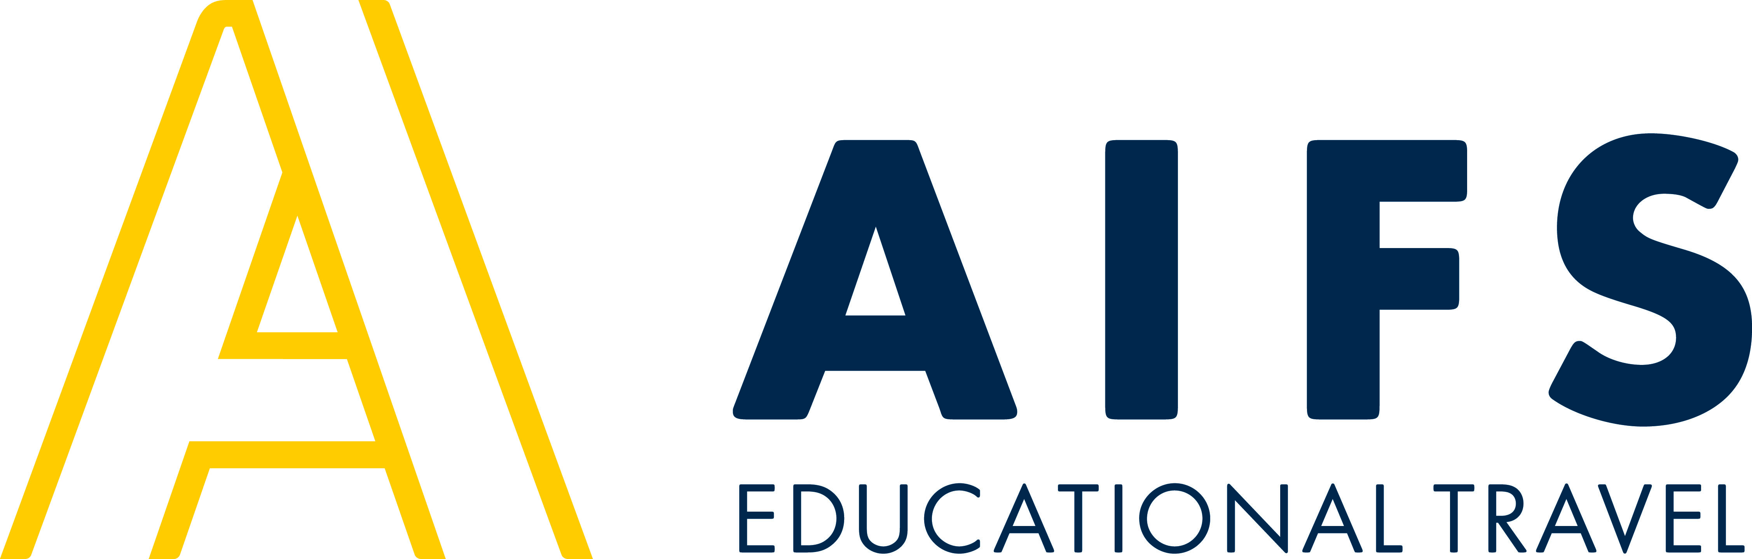

AIFS vergibt Stipendium "Paradiesvogel" für ein Trimester in Costa Rica
Bonn, 19.02.2018 (AIFS). Im Rahmen seines Programms „Study Abroad“ hat AIFS Educational Travel das Stipendium „Paradiesvogel“ ausgeschrieben. Aufgesetzt wurde das Stipendium im Gesamtwert von 8.800 Euro für ein Trimester (07. Januar 2019 - 28. März 2019) an der Veritas University in San José, Costa Rica. Zielgruppe sind Abiturienten, Maturanten und Studenten, die sich für ein Studium im Ausland fernab der klassischen Stipendienprogramme interessieren. So gehören zu den Startbedingungen unter anderem die ungewöhnlichen Ausschreibungskriterien „verrückte Ideen“ und „viel Individualität“.
Alle Bewerbungen für den „Paradiesvogel“ müssen bis zum 22.04.2018 bei AIFS eingegangen sein. Die öffentliche Bekanntgabe des endgültigen Stipendiaten findet am 22.05.2018 statt.
Weitere Informationen zur Ausschreibung gibt es unter www.aifs.de/studieren-im-ausland/stipendien
„Study Abroad“ gibt Entscheidungshilfe für den Werdegang
Mit den „Study Abroad“-Programmangeboten bietet AIFS Schülern und Studenten die Möglichkeit, ein oder zwei Auslandssemster zu absolvieren, die sie dann als Entscheidungshilfe für den weiteren Werdegang nutzen können. Die Studienorte liegen in den USA, in Kanada, Australien, Neuseeland, England, Südafrika, Costa Rica und Bali. AIFS Angebote sind ein Fullservice, der die Schüler und Studenten von der ersten Handreichung bis zum Rückflug konsequent unterstützt. Dazu gehören unter anderem: die Auswahl und Vermittlung des Studienplatzes an einer akkreditierten Universität, die Buchung der Flüge, Unterkunft und einer Auslandsreiseversicherung. „Unser Programm ist besonders interessant für Studenten, die ein oder zwei Auslandsemester nicht über ihre Hochschulkooperation erreichen können“, so Programmleiterin Ute Lamb.
AIFS macht die Lücke zur Chance
„Als deutschlandweit größter und renommiertester Anbieter von Auslandsaufenthalten war es für uns nur eine logische Konsequenz auch `Studieren im Ausland´ in unser Portfolio aufzunehmen. Unsere Mission ist: die Lücke zur Chance machen. Denn wir sehen die Zeiten nach dem Abitur oder zwischen Bachelor und Master sowie zwischen Master und Berufseinstieg nicht als klassischen Gap, sondern als glückliche Chance, das Leben so früh wie möglich nach den eigenen Wünschen zu gestalten“, erläuterte Thomas Kiechle, Geschäftsführer von AIFS Educational Travel.
American Institute For Foreign Study (AIFS)
Das American Institute For Foreign Study (AIFS) mit Hauptsitz in Stamford (USA), wurde 1964 von Sir Cyril Taylor gegründet und hat sich seither weltweit als Anbieter von weltweiten Bildungsreisen – von Au Pair- und High School-Aufenthalten über Sprachreisen bis hin zu „Work and Travel"-Programmen einen Namen gemacht. AIFS Educational Travel in Deutschland mit Hauptsitz in Bonn ist mit jährlich rund 5.000 Teilnehmern Marktführer in Deutschland. Neben der deutschen Zentrale in Bonn gibt es weitere Büros in Berlin, Wien, London, Sydney und Warschau. AIFS ist unter anderem Gründungsmitglied von IAPA (International Au Pair Assoziation), Mitglied im DFH (Deutscher Fachverband High School e.V.), FDSV (Fachverband Deutscher Sprachreise-Veranstalter e.V.), Bundesforum Kinder- und Jugendreisen e.V., American Chambers of Commerce und WYSETC (World Youth Student & Educational Travel Confederation) dem weltweit führenden Verband der Veranstalter von Jugend- und Bildungsreisen.
Pressekontakt:
Sybille Schmitz
t: +49(0)228-95730-0
e: sschmitz@aifs.de
www.aifs.de

